SLG系列凝聚式单分散气溶胶发生器

一、仪器描述
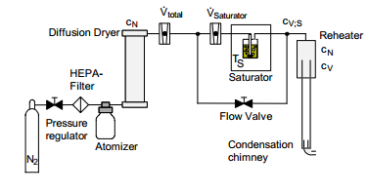
SLG系列凝聚式单分散气溶胶发生器是一种准确、快速、能提供高浓度的单分散性气溶胶的发生器。它可以产生高度均匀分散的固体或液体粒子（可用于荧光或放射性标记），粒数浓度可以超过10⁶个/cm3，它可以产生球形的几乎电中性的气溶胶粒子，粒径范围为0.1～8μm，颗粒尺寸和浓度可以很容易人为控制。SLG系列凝聚式单分散气溶胶发生器具有紧凑、轻质和易维护等特点，它可以满足任何要求产生高浓度均匀分散气溶胶的应用，这包括：人体和动物暴露研究；滤料效率测试；颗粒物筛分仪器的评价和校准；烟气探测器的性能分析；为风洞产生粒子；为激光多普勒速度计产生粒子。
图1-11 SLG系列凝聚式单分散气溶胶发生器

二、仪器操作及特点

- 可在较宽范围内持续稳定地供料

- 换料和清洁均十分方便

- 精度高、 基本不受储槽中粉尘多少的影响

- 发出单分散的气溶胶

- 设备简单，易控制和操作

三、仪器应用

- 人体和动物暴露研究；

- 滤料效率测试

- 颗粒物筛分仪器的评价和校准；

- 烟气探测器的性能分析；

- 为风洞产生粒子；

- 为激光多普勒速度计产生粒子。

四、仪器规格参数

外观 | 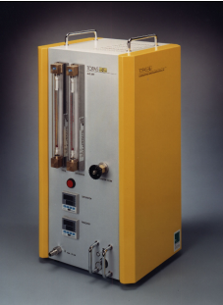 | 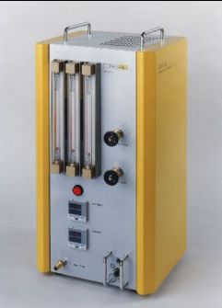
型号 | SLG250 | SLG270
粒子类型 | 液体：DEHS、DOP，固体：巴西棕榈硬蜡、石蜡或硬脂酸
粒径范围 | DEHS、DOP：0.1-5μm  巴西棕榈硬蜡：0.1-3μm  硬脂酸：0.1-6μm | DEHS、DOP：0.1-8μm  巴西棕榈硬蜡：0.1-5μm  硬脂酸：0.1-12μm
生成颗粒物浓度 | 10⁶个/cm³
几何标准偏差 | < 1.15
流量 | 200-250l/h
饱和温度 | <400℃
加热温度 | <400℃
气源要求 | 250l/h,5bar,氮气
供电要求 | 220VAC,50Hz
尺寸 | 550 mm x 300 mm x 250 mm
重量 | 16kg

- 颗粒类型：非粘性干粉

- 连续运行时间：1~50h

- 压缩空气要求：最大 6bar

- 粉尘喂料流量：0.05~20g/h（根据粉尘密度和喂料钢圈而定）

- 气溶胶体积流量：1.5~4m3/h

- 气溶胶出口质量浓度：0.012~13g/m3

- 电源要求：100～260VAC/47～63Hz

- 仪器尺寸：D320×W400×H320mm

- 仪器重量：12kg

